Pengelolaan Fixed Asset

# Pendahuluan

Setelah proses penerimaan barang dilakukan melalui DO dan Nomor Invoice Supplier diinput, serta Request Type berupa Fixed Asset, maka barang tersebut dapat diregistrasikan ke sistem sebagai Fixed Asset.

Perhitungan depresiasi Fixed Asset mulai secara otomatis dilakukan setelah pelunasan Invoice terkait dengan barang tersebut.

Jika Request Type pembelian tersebut berupa Stock Inventory , maka barang tersebut diregistrasikan bukan sebagai Fixed Asset melainkan sebagai Stock Inventory.

Setelah berhasil diregistrasi maka Fixed Asset dapat dikelola dan dilihat laporan-laporan yang terkait dengan Fixed Asset tersebut.

# Menu Pengelolaan Fixed Asset

Menu pengelolaan Fixed Asset terdapat pada menu bar FIXED ASSET.

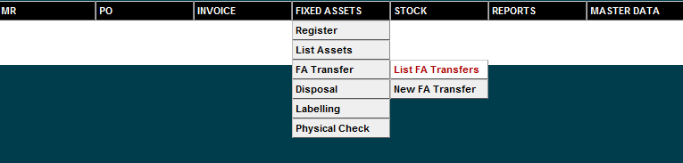

Disini terdapat beberapa sub menu untuk melakukan beberapa operasi yaitu:

|  |  |
| --- | --- |
| Menu | Fungsi |
| Register |  |
| New FA Register | Untuk meregistrasikan FA langsung tanpa melalui Procurement. Berguna untuk FA yang diperoleh langsung tanpa Procurement seperti hadiah dll |
| List FA Register | Untuk melihat Daftar Registrasi FA dan detail FA yang diregistrasikan |
| List Assets | Untuk melihat daftar FA yang sudah diregistrasikan ke sistem |
| FA Transfer |  |
| List FA Transfer | Untuk melihat daftar dokumen FA Transfer |
| New FA Transfer | Untuk membuat dokumen FA Transfer baru |
| Disposal |  |
| List Disposal Write Off | Untuk melihat daftar dokumen Penghapusbukuan FA |
| New Disposal Write Off | Untuk membuat dokumen Penghapusbukuan FA |
| List Disposal Sales | Untuk melihat daftar dokumen Penjualan FA |
| New Disposal Sales | Untuk membuat dokumen Penjualan FA |
| Labelling | Untuk mencetak label FA yang akan ditempelkan di fisik barang |
| Phisycal Check | Untuk melakukan cek fisik terhadap FA dan membandingkan dengan pencatatan sistem |

# Membuat Dokumen FA Register Baru

Klik menu FIXED ASSET 🡪 Register 🡪 New FA Register untuk meregistrasikan FA langsung tanpa melalui Procurement. Menu ini berguna untuk meregistrasikan FA yang diperoleh langsung tanpa Procurement seperti hadiah dll.

Selanjutnya muncul halaman seperti berikut:

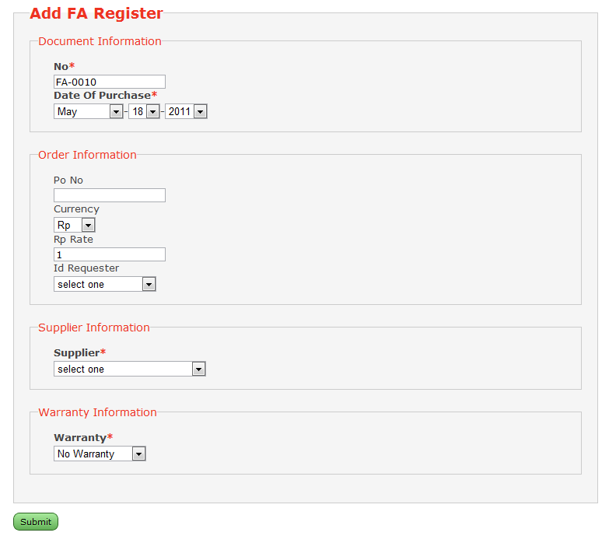

Pada halaman itu terdapat beberapa kolom isian sebagai berikut.

Pada kolom No, dengan isikan nomor dokumen registrasi FA, otomatis terisi dengan nomor terakhir.

Pada kolom Date of Purchase, isikan dengan tanggal registrasi FA, akan terbawa sebagai data tanggal pembelian FA.

Kolom Po No, isikan dengan nomor PO jika perlu.

Kolom Currency, pilih Currency

Pada kolom Rp Rate, isikan dengan currency rate jika menggunakan currency selain dari Rupiah. Otomatis terisi dengan currency rate yang diisikan di sistem pada saat itu.

Pada kolom Requester, isikan dengan siapa yang meminta FA.

Pada kolom Supplier pilih Supplier.

Pada kolom Warranty information pilih garansi default untuk FA yang akan diregister.

Klik tombol Submit jika semua data sudah sesuai.

Selanjutnya akan terlihat halaman FA Register dimana kita dapat menambahkan detail Asset yang akan diregisterkan.

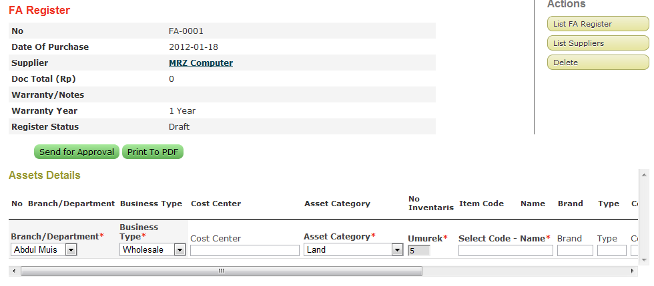

Pada halaman ini:

Kolom Branch, pilih daftar Cabang penerima Fixed Asset yang akan diregisterkan

Kolom Businees Type, pilih daftar Businees Type penerima Fixed Asset yang akan diregisterkan

Kolom Cost Center, pilih daftar Cost Center penerima Fixed Asset yang akan diregisterkan

Kolom Asset Category, pilih kategory fixed asset

Kolom Name, isikan dengan nama fixed asset

Kolom Qty, isikan dengan jumlah fixed asset yang akan diregisterkan

Kolom Cur, pilih Currency

Kolom Price (Cur), isikan dengan harga fixed asset dalam currency yang dipilih

Kolom Amount (Cur), otomatis terisi dengan harga dikali jumlah dalam Currency

Kolom Price, otomatis terisi dengan harga dalam Rupiah, sesuai dengan kurs yang tercatat pada sistem

Kolom Amount, otomatis terisi dengan harga dikali jumlah dalam Rupiah, sesuai dengan kurs yang tercatat pada sistem

Economic Age, otomatis terisi sesuai dengan umur ekonomis kategory asset

Monthly Depreciation, otomatis terisi sesuai harga dibagi umur ekonomis dalam bulan

Kolom Action, klik tombol Add untuk menambahkan data asset. Klik tombol Delete untuk menghapus asset yang akan diregisterkan.

# Melihat Daftar Dokumen FA Register

Klik menu FIXED ASSET 🡪 Register 🡪 List FA Register melihat daftar dokumen Registrasi FA dan detail FA yang diregistrasikan baik yang melalui proses procurement maupun langsung tanpa procurement.

Selanjutnya muncul halaman seperti berikut:

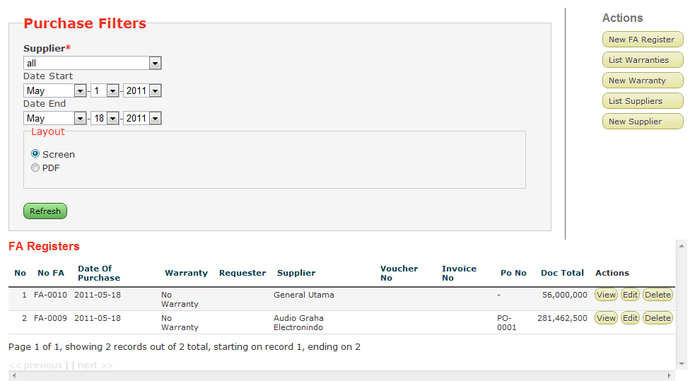

Pada halaman itu terdapat beberapa pilihan filter sebagai berikut:

Supplier, pilih salah satu Supplier untuk menampilkan FA Register dari suatu Supplier.

Date Start dan Date End, pilih tanggal untuk menampilkan FA Register pada suatu periode tanggal tertentu.

Klik Refresh untuk menampilkan FA Register sesuai dengan kriteria filter.

Pada halaman itu terdapat tabel daftar FA Register dengan beberapa kolom sebagai berikut:

No, nomor urut

No FA, nomor dokumen FA Register

Date of Purchase, tanggal dokumen FA Register

Warranty, garansi asset

Requester, user yang meminta asset

Supplier, supplier pembelian asset

Voucher No, nomor voucher

Invoice No, nomor invoice

PO No, nomor PO

Doc Total, total nilai asset yang terdapat dalam dokumen ini

Actions, View untuk melihat dokumen, Edit untuk mengedit dokument, dan Delete untuk menghapus dokumen

# Melihat Daftar Fixed Asset

Klik menu FIXED ASSET 🡪 List Assets melihat untuk melihat daftar FA yang sudah diregistrasikan ke sistem baik yang melalui proses rocurement maupun langsung tanpa procurement.

Selanjutnya muncul halaman seperti berikut:

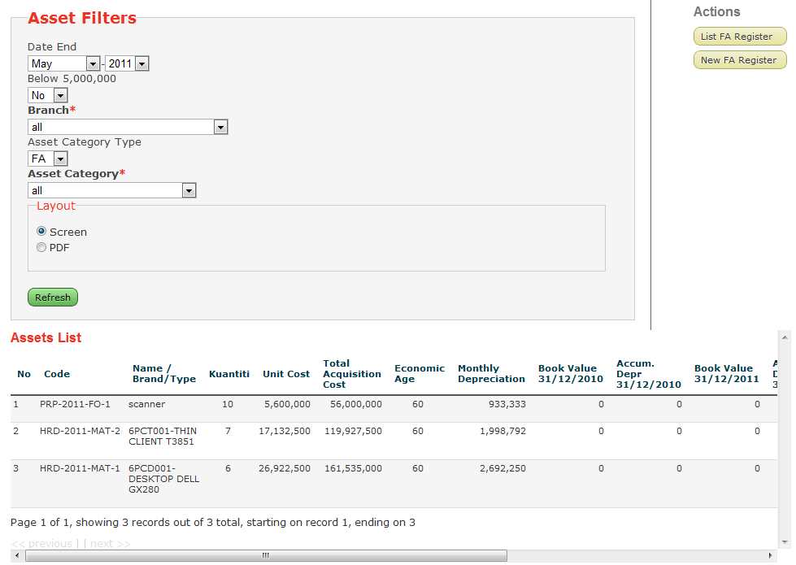

Pada halaman itu terdapat beberapa pilihan filter sebagai berikut:

Date End, pilih peride untuk menampilkan FA Register sampai dengan periode tertentu.

Below 5,000,000 : pilih Yes untuk menampilkan FA dengan nilai dibawah 5 juta, No untuk menampilkan FA diatas 5 juta, atau All untuk menampilkan semua FA.

Branch, pilih salah satu Cabang untuk menampilkan FA pada suatu Branch.

Asset Category Type, pilih salah satu tipe asset category, yaitu FA atau BDD.

Asset Category, pilih salah satu asset category di bawah asset category type yang dipilih.

Klik Refresh untuk menampilkan FA Register sesuai dengan kriteria filter.

Pada halaman itu terdapat tabel dengan beberapa kolom sebagai berikut:

No, berisi nomor urut

Code, berisi kode asset

Name / Brand/Type, berisi nama, merek, dan tipe asset

Qty, berisi jumlah asset

Unit Cost, berisi harga satuan

Total Acquisition Cost, berisi total harga perolehan asset

Economic Age, berisi umur ekonomis

Monthly Depreciation, berisi nilai depresiasi asset

Book Value 31/12/2010, berisi nilai buku tahun lalu

Accum. Depr 31/12/2010, berisi akumulasi depresiasi tahun lalu

Book Value 31/12/2011, berisi nilai buku tahun ini

Accum. Depr 31/12/2011, berisi akumulasi depresiasi tahun ini

FA Register, berisi nomor dokumen FA Register

Date Start, berisi tanggal mulai asset

Date End, berisi tanggal akhir asset

Date Of Purchase, berisi tanggal pembelian / registrasi asset

Actions, View untuk melihat asset dan detail barangnya, Edit untuk mengedit data asset, dan Delete untuk menghapus data asset berikut detailnya.

# Membuat Dokumen FA Transfer

Klik menu FIXED ASSET 🡪 FA Transfer 🡪 New FA Transfer untuk membuat dokumen FA Transfer baru. Menu ini berguna untuk memindahkan FA dari suatu cabang ke cabang lain.

Selanjutnya muncul halaman seperti berikut:

Pada halaman itu terdapat beberapa kolom isian sebagai berikut.

# Melihat Daftar Dokumen FA Transfer

Klik menu FIXED ASSET 🡪 FA Transfer 🡪 List FA Transfer untuk melihat daftar dokumen FA Transfer berikut statusnya.

Selanjutnya muncul halaman seperti berikut:

Pada halaman itu terdapat beberapa kolom isian sebagai berikut.

# Membuat Dokumen Disposal Write Off Baru

Klik menu FIXED ASSET 🡪 Disposal 🡪 New Disposal Write Off untuk membuat dokumen Disposal Write Off baru. Menu ini berguna untuk menghapusbukukan suatu FA dari sistem sehingga tidak diikutsertakan lagi dalam perhitungan depresiasi FA.

Selanjutnya muncul halaman seperti berikut:

Pada halaman itu terdapat beberapa kolom isian sebagai berikut.

# Melihat Daftar Dokumen Disposal Write Off

Klik menu FIXED ASSET 🡪 Disposal 🡪 List Disposal Write Off untuk melihat daftar dokumen Disposal Write Off berikut statusnya.

Selanjutnya muncul halaman seperti berikut:

Pada halaman itu terdapat beberapa kolom isian sebagai berikut.

# Membuat Dokumen Disposal Sales Baru

Klik menu FIXED ASSET 🡪 Disposal 🡪 New Disposal Sales untuk membuat dokumen Disposal Sales baru. Menu ini berguna untuk menghapusbukukan suatu FA dari sistem dengan cara dijual sehingga tidak diikutsertakan lagi dalam perhitungan depresiasi FA.

Selanjutnya muncul halaman seperti berikut:

Pada halaman itu terdapat beberapa kolom isian sebagai berikut.

# Melihat Daftar Disposal Sales

Klik menu FIXED ASSET 🡪 Disposal 🡪 List Disposal Sales untuk melihat daftar dokumen Disposal Sales berikut statusnya.

Selanjutnya muncul halaman seperti berikut:

Pada halaman itu terdapat beberapa kolom isian sebagai berikut.

# Mencetak Label FA

Klik menu FIXED ASSET 🡪 Labelling untuk mencetak daftar label FA yang akan ditempelkan di fisik barang.

Selanjutnya muncul halaman seperti berikut:

Pada halaman itu terdapat beberapa kolom isian sebagai berikut.

# Mencetak Daftar Phisycal Check FA

Klik menu FIXED ASSET 🡪 Physical Check untuk melakukan cek fisik terhadap FA dan membandingkan dengan pencatatan sistem.

Selanjutnya muncul halaman seperti berikut:

Pada halaman itu terdapat beberapa kolom isian sebagai berikut.